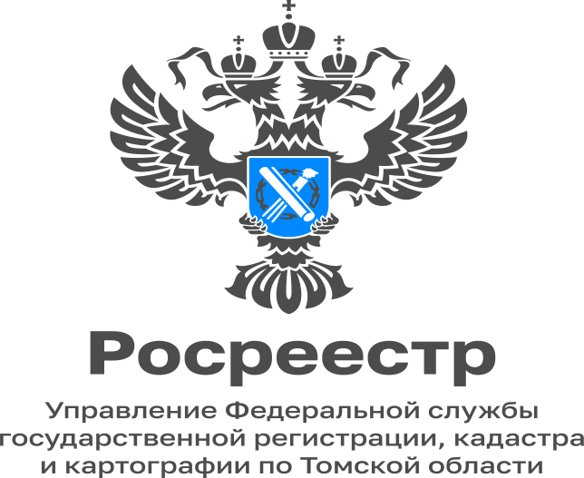

09.01.2023

Контрольные (надзорные) мероприятия, проводимые без взаимодействия с контролируемыми лицами

Контрольные (надзорные) мероприятия проводятся при взаимодействии с контролируемым лицом и без взаимодействия. Без взаимодействия с контролируемым лицом проводятся следующие мероприятия: наблюдение за соблюдением обязательных требований, выездное обследование.
Под наблюдением за соблюдением обязательных требований (мониторинг безопасности) понимается сбор, анализ данных об объектах контроля, имеющихся у контрольного (надзорного) органа, в том числе данных, которые поступают в ходе межведомственного информационного взаимодействия, предоставляются контролируемыми лицами в рамках исполнения обязательных требований, а также данных, содержащихся в государственных и муниципальных информационных системах, данных из сети «Интернет», иных общедоступных данных, а также данных, полученных с использованием работающих в автоматическом режиме технических средств фиксации правонарушений, имеющих функции фото- и киносъемки, видеозаписи.
Выездным обследованием является контрольное (надзорное) мероприятие, проводимое в целях оценки соблюдения контролируемыми лицами обязательных требований по месту нахождения (осуществления деятельности) организации (ее филиалов, представительств, обособленных структурных подразделений), месту осуществления деятельности гражданина, месту нахождения объекта контроля, при этом не допускается взаимодействие с контролируемым лицом. Срок проведения выездного обследования одного объекта (нескольких объектов, расположенных в непосредственной близости друг от друга) не может превышать один рабочий день, если иное не установлено федеральным законом о виде контроля.
Контрольные (надзорные) мероприятия без взаимодействия проводятся на основании заданий уполномоченных должностных лиц контрольного (надзорного) органа и не требуют информирования контролируемого лица, а также согласования с органами прокуратуры. По результатам проведения контрольных (надзорных) мероприятий без взаимодействия предусмотрено составление акта и его последующее направление в адрес контролируемого лица.
Исходя из положений п. 2 ч. 1 ст. 18 Федерального закона от 08.03.2022 № 46-ФЗ «О внесении изменений в отдельные законодательные акты Российской Федерации» Правительству Российской Федерации предоставлены полномочия по принятию в 2022 году решений, устанавливающих особенности организации и осуществления видов государственного контроля (надзора), муниципального контроля, в отношении которых применяются положения Федерального закона № 248-ФЗ, в том числе в части введения моратория на проведение проверок, контрольных (надзорных) мероприятий. В целях реализации указанного полномочия Правительством Российской Федерации издано постановление от 10.03.2022 № 336 «Об особенностях организации и осуществления государственного контроля (надзора), муниципального контроля».
В соответствии с вышеуказанным постановлением, выдача предписаний по итогам проведения контрольных (надзорных) мероприятий без взаимодействия с контролируемым лицом не допускается. Аналогичным образом постановлением № 336 исключена возможность привлечения контролируемого лица к административной ответственности по результатам проведения таких мероприятий.
Таким образом, в условиях нового правового регулирования по результатам контрольных (надзорных) мероприятий без взаимодействия может быть принято одно из следующих решений: о проведении внепланового контрольного (надзорного) мероприятия, предусматривающего взаимодействие с контролируемым лицом; об объявлении предостережения; о выдаче рекомендаций по соблюдению обязательных требований, проведении иных мероприятий, направленных на профилактику рисков причинения вреда (ущерба) охраняемым законом ценностям.

Специалист-эксперт Стрежевского
межмуниципального отдела
Управления Росреестра по Томской области
Мадина Везирова

